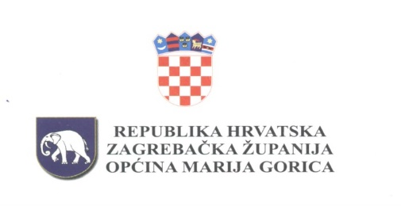

Na temelju članka 75. Zakona o sportu (NN broj 141/22), članka 28.st.1. i članka 31. Statuta općine Marija Gorica (Službeni glasnik općine Marija Gorica broj 2/2021) i članka 60. Poslovnika Općinskog vijeća Općine Marija Gorica (Službeni glasnik općine Marija Gorica broj 124), Općinsko vijeće na svojoj 22. sjednici, održanoj 13. prosinca 2023. godine, donijelo je

**P R O G R A M**

**javnih potreba u sportu na području**

**Općine Marija Gorica za 2024. godinu**

**Članak 1.**

Programom javnih potreba u sportu na području Općine Marija Gorica u 2024. godini ( u daljnjem tekstu: Program) utvrđuju se interesi i smjernice za razvitak sporta na području Općine Marija Gorica te opseg i sadržaji koji će s financirati iz Proračuna Općine Marija Gorica.

**Članak 2.**

Javne potrebe u sportu na području Općine Marija Gorica ostvariti će se :

* djelovanjem sportskih udruga te pomaganjem i poticanjem sportskih aktivnosti,
* sportskim priredbama i akcijama koje će pridonijeti razvitku i promicanju sporta,
* investicijskim održavanjem, adaptacijom i izgradnjom sportskih objekata,
* nabavom nove opreme i stručnim radom u sportu.

**Članak 3.**

Tijekom 2024. godine planiraju se u području sporta sljedeći poslovi i aktivnosti :

* nastaviti redovno financirati sportske i rekreacijske udruge i društva, sukladno planiranim sredstvima i utvrđenim kriterijima,
* poduzimati radnje radi promicanja sporta poglavito kod djece i mladeži
* raditi na omasovljenju u području sporta i na podizanju njegove kvalitete te razvijati moralne vrijednosti kod sportaša,
* razvijati sportsko-rekreacijske aktivnosti građana koje su u funkciji unapređenja i čuvanja zdravlja,
* brinuti o sportskim objektima, u suradnji sa sportskim udrugama i organizacijama koje ih koriste i njima upravljaju.

**Članak 4.**

Za javne potrebe iz članka 3. ovog Programa osiguravaju se sredstva u Proračunu Općine Marija Gorica u ukupnom iznosu od **17.000,00 eura** :

|  |  |  |  |  |  |  |  |  |  |  |  |  |  |  |  |  |  |  |  |  |  |  |  |  |  |  |  |  |  |
| --- | --- | --- | --- | --- | --- | --- | --- | --- | --- | --- | --- | --- | --- | --- | --- | --- | --- | --- | --- | --- | --- | --- | --- | --- | --- | --- | --- | --- | --- |
| |  |  |  |  | | --- | --- | --- | --- | | POZICIJA | BROJ KONTA | VRSTA RASHODA / IZDATKA | PLANIRANO | |  |  | **SVEUKUPNO RASHODI / IZDACI** | **17.000,00** | | **Program** | **0100** | **RAZVOJ SPORTA I REKREACIJE** | **17.000,00** | | **Aktivnost** | **A100003** | **Tekuće donacije u sportu** | **17.000,00** | | **Izvor** | **1.1.** | **Prihodi od poreza** | **17.000,00** | |  | **3** | **Rashodi poslovanja** | **17.000,00** | | R121 | 38 | Tekuće donacije sportskim udrugama | 17.000,00 | |  |

**Članak 5.**

Sredstva iz članka 4. Programa uplaćivati će se korisnicima sredstava za odabrane programe po provedenom Javnom pozivu.

**Članak 6.**

Ovaj Program donosi se za razdoblje od 01.01.2024. do 31.12.2024., objavit će se u Službenom glasniku Općine Marija Gorica, a stupa na snagu 1. siječnja 2024.

**OPĆINSKO VIJEĆE**

KLASA: 024-01/23-01/07

URBROJ: 238-19-01-23-11

Marija Gorica, 13. prosinca 2023.

PREDSJEDNIK

OPĆINSKOG VIJEĆA

Josip Žagmeštar